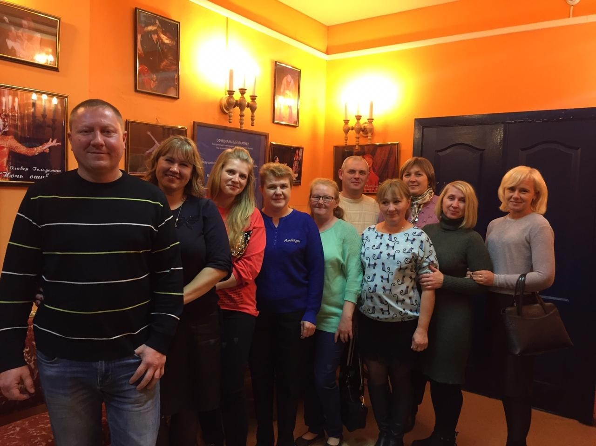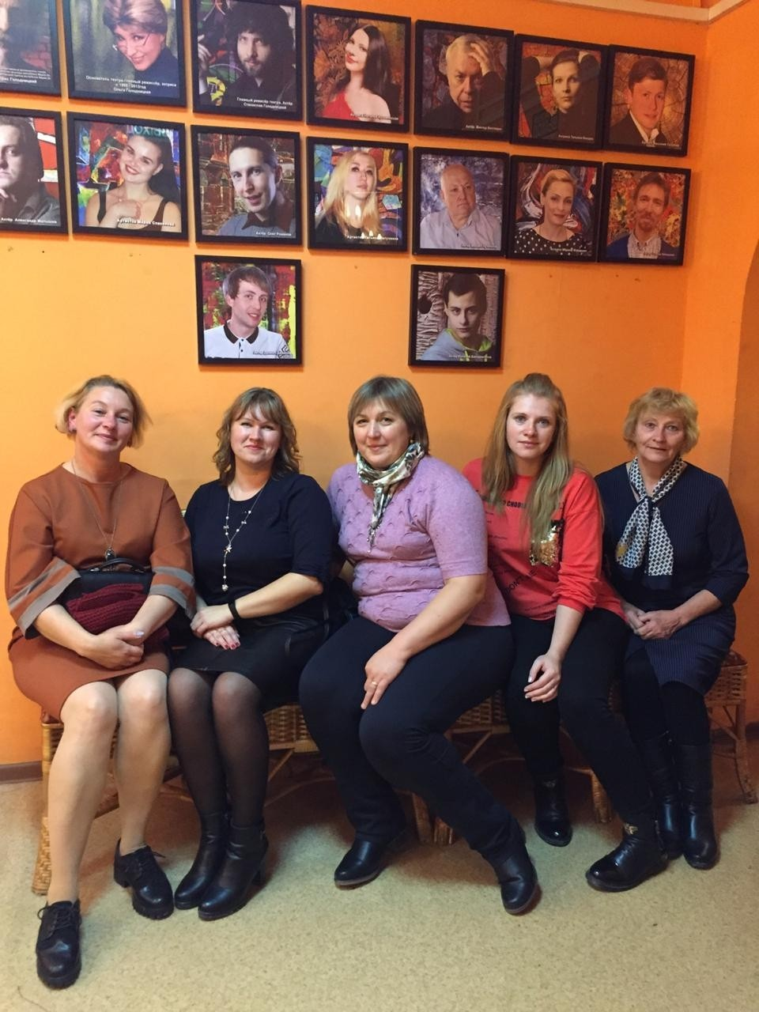В преддверии профессионального праздника Дня дошкольного работника

26 сентября 2019 года наш коллектив посетил театр им. Городецкого г. Кострома.